**Bug report BSG**

**ID:** Bryheda_1_eng

**Summary**: Localization error in the "2-Way SMS" product description when opening the "Products" menu item (for Ukrainian localization)

**Severity**: Minor **Priority**: Medium

**Environment:** Opera version 96.0.4693.80

**Pre-conditions**:

* Open the site <https://bsg.world>
* Choose a Ukrainian localization at the right side of the header

**Steps to reproduce**:

1. On the main page in the header open the "Products" menu item
2. Pay attention to the localization error for the «2-Way SMS» ("Channels" product category)

✅ **Expected Result**:

The "Products" menu item in the Ukrainian localization is translated into Ukrainian and contains Ukrainian words

❌ **Actual Result**:

The menu item «Products» in the Ukrainian localization contains text not translated from English

**➕ Attachments**

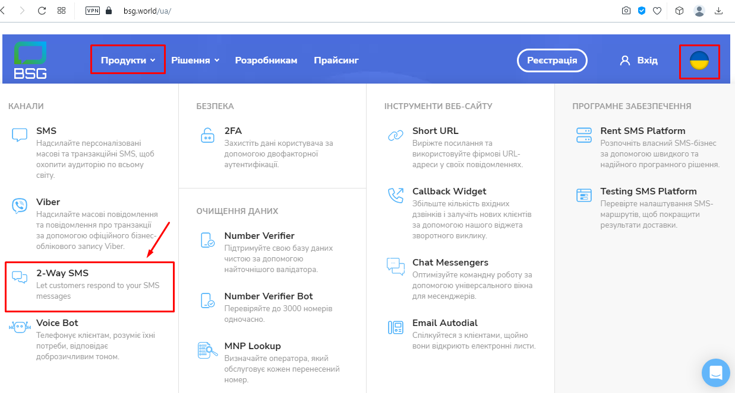

**Bug report BSG**

**ID:** Bryheda_1_ukr

**Summary**: Помилка локалізації в описі продукту «2-Way SMS» при розкритті пункту меню «Продукти» (для української локалізації)

**Severity**: Minor **Priority**: середній

**Environment:** Opera версія 96.0.4693.80

**Передумови**:

* Відкрити сайт <https://bsg.world>
* Справа в хедері обрати українську локалізацію

**Steps to reproduce**:

1. На головній сторінці в хедері розкрити пункт меню «Продукти»
2. Звернути увагу на помилку локалізації для категорії продукту «2-Way SMS» (в розділі «Канали» /

✅ **Expected Result**:

Пункт меню «Продукти» в українській локалізації перекладено українською і містить українські слова

❌ **Actual Result**:

Пункт меню «Продукти» в українській локалізації містить неперекладений з англійської мови текст

**➕ Attachments**

